一、数据流图

1.注册登录

1.1 注册登录顶层图

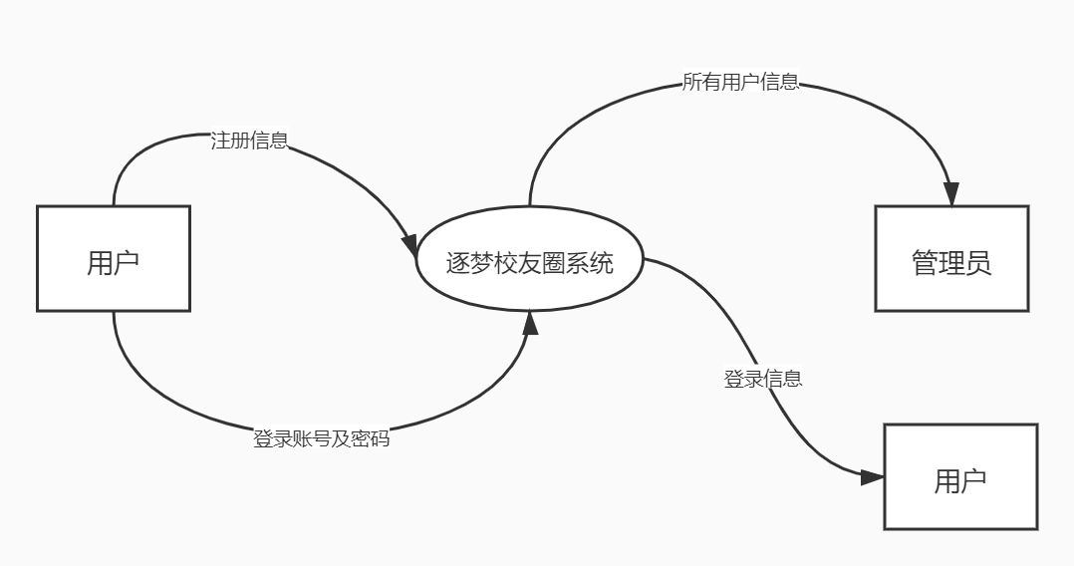

1.2 注册登录第0层数据流图

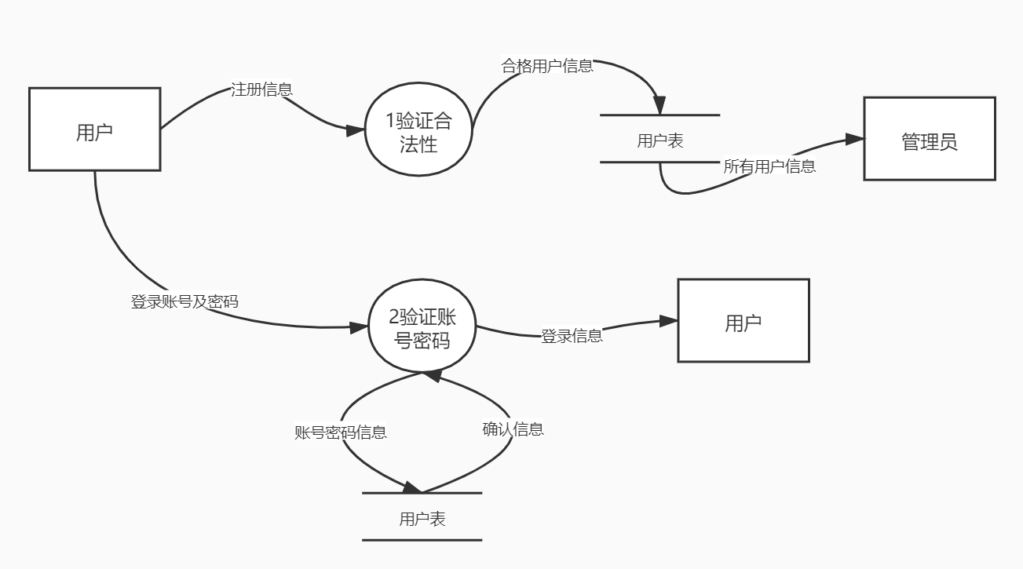

1.3注册登录第1层数据流图

